PARTIE PHYSIQUE

- L’émetteur et le récepteur sont situés au même endroit : le point E. Sur la Lune, le point sur lequel la lumière se réfléchi est noté R. On a donc le schéma suivant :
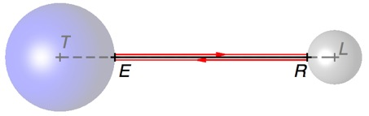

- La lumière se propageant à la vitesse c met une durée Δt pour faire l’aller ER et le retour RE, c’est à dire parcourir 2 fois ER. Donc :
soit
- A.N : 3,6829.10⁸ m soit 3,6829.10⁵ km.

- TL = TE+ER+RL soit A.N : TL = 6380 + 36829.10¹ + 1740 = 37641.10¹ km.

5. Le diamètre apparent de la lune est l’angle sous lequel est vue la Lune depuis la Terre.
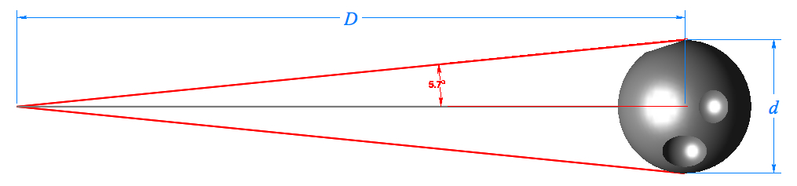
6. On a, en utilisant la trigonométrie :
Or D est séparé de d par deux ordres de grandeur, on peut donc faire l’approximation que l’angle en radian est égal à sa tangente : . Par conséquent :
De plus, , donc :
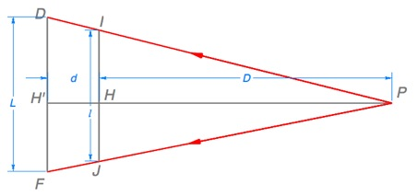
soit : A.N : 9,05.10⁻³ rad ou 0,519°

Problème 2 : l’île lointaine

- et 2. Sur le schéma, DF = L ; IJ = l ; HH’ = d ; HP = D.

3. D’après le théorème de THALES :

or : donc :

Par conséquent :

On utilise le produit en croix : soit :

Donc : et en définitive : $D=\frac{d×l}{(L−l)}$

4. A.N : 75 m.

PARTIE CHIMIE (22 pts)

1.1. montage de la figure 1 :

Figure 1

1.1.1. Il s’agit d’une extraction par hydrodistillation.

1.1.2. La vapeur d’eau entraîne les espèces chimiques en phase gazeuse puisque dans cette phase toutes les espèces chimiques sont miscibles. Dans le réfrigérant, il y a liquéfaction : l’huile essentielle non miscible avec l’eau se sépare alors de celle-ci à l’état liquide.

1.1.3. Voir figure 1.

1.1.4. Le tube réfrigérant sert à refroidir la phase gazeuse pour la liquéfier et passer en phase liquide.

1.2. Extraction par solvant.

1.2.1. D’après les tableaux de données, on voit que le dichlorométhane remplit les deux conditions d’un solvant extracteur :
- l’huile essentielle à extraire est plus soluble dans le dichlorométhane que dans l’eau.
- le dichlorométhane n’est pas miscible avec l’eau.

1.2.2. La densité du dichlorométhane est d = 1,3 ; sa masse volumique vaut donc = 1,3 kg.L⁻¹, ou, plus pratique ici : = 1,3 g.mL⁻¹.
Or : donc A.N : 26 g.
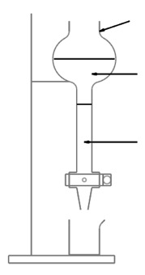
ampoule à décanter
1.2.3. La phase aqueuse est celle où l’eau est le solvant. La phase organique est la solution d’huile essentielle dans le dichlorométhane.

1.2.4. Le dichlorométhane est plus dense que l’eau : comme il s’agit du solvant de la phase organique, celle-ci est donc située sous la phase aqueuse.
Phase aqueuse

1.2.5. La température d’ébullition du dichlorométhane est de 40°C, il faut donc chauffer au minimum à cette température.

1.2.6. Il ne faut pas dépasser 207°C, sinon on vaporise un des constituants de l’huile essentielle à récupérer : la menthone.
Phase organique

2. Analyses qualitatives des colorants contenus dans le sirop

2.1. L’étiquette de la bouteille de sirop indique la présence de bleu patenté V et de tartrazine.
Or, on observe deux taches à la verticale du dépôt S : la tache jaune à la même hauteur que celle correspondant à la tartrazine, et la tache bleue à la même hauteur que celle correspondant au bleu patenté V.
De plus, on sait que deux taches à la même hauteur sur un chromatogramme représente deux espèces chimiques identiques.
h
H
On en déduit que le dépôt S contient de la tartrazine et du bleu patenté V, conformément aux informations de l’étiquette.

2.2. On sait que la hauteur de migration d’une espèce chimique sur un chromatogramme dépend de la solubilité de cette espèce chimique dans l’éluant.
Le bleu patenté V (E 131) est plus soluble dans l’éluant utilisé que la tartrazine (E102), ce qui explique que le E131 migre plus haut que le E102.

2.3. On mesure sur la feuille les dimensions suivantes :
H = 4,4 cm
h = 3,6 cm

Par définition, le rapport frontal s’écrit : A.N : 0,82

2.4. La hauteur de migration d’une espèce chimique dépend de sa solubilité dans l’éluant : le rapport frontal dépend donc de l’éluant utilisé.

